Как покупать в аутлете DiffusioneTessile самостоятельно?

Введение.
Не для кого не секрет, что InTrend в последнее время стал в 90% случаев блокировать. Ваши покупки. Политика компании выстроена далеко не в пользу клиентов из России, поэтому сегодня мы покажем Вам маленькую хитрость, как же покупать в DiffusioneTessile.

Самое главное, при покупке – это не использовать Ваш настоящий ip – адрес компьютера. Ip адрес простыми словами – это уникальный идентификатор Вашего компьютера (ноутбука, планшета, телефона) в сети. Данный идентификатор присваивается каждому пользователю интернета провайдером (Dom.ru, Mark и другими, или оператором Вашей телефонной сети). По Ip адресу можно определить Вашу страну и город нахождения в реальном времени. К чему всё это? DiffusioneTessile при Ваших онлайн покупках обращает на это внимание и блокирует Ваши покупки, затем производит возврат средств (порой в течении двух месяцев). Администрации магазина прекрасно виден ваш ip адрес, и на основании этого принимается решение – обработать или отменить Ваш заказ.

Как этого избежать?
Следуйте этой простой инструкции.
- Не оплачивайте Российскими картами напрямую в онлайн режиме.
- Используйте PayPal – тем более к нему можно привязать любую Российскую карту, при InTrend этого не увидит.
- Смените свой Ip адрес на ip адрес Италии. Здесь мы подробно остановимся. Каким образом, находясь в России мы можем виртуально сменить своё местонахождение на Италию и зачем это нужно?
- На сайте выберите страну Италия чтобы получить самую выгодную стоимость товара

Вам необходимо
- Перейти на сайт и скачать специальную программу https://hidemyna.me/ru/demo/
- Ввести Ваш адрес электронной почты в специальном окне

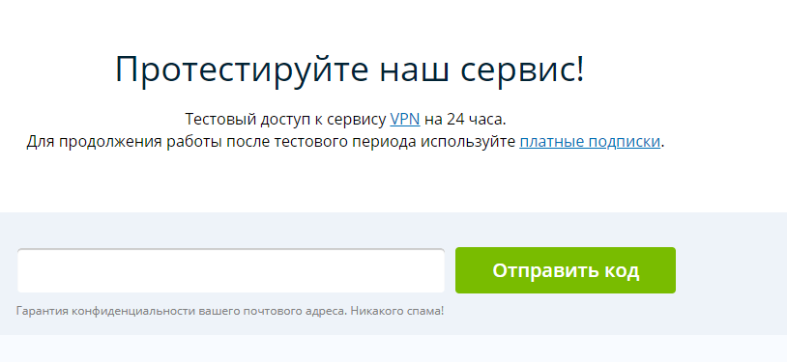

- В течении 5-10 минут Вам на почту придёт код. Скопируйте и сохраните его, он Вам понадобится в следующих шагах.
(не используйте код с нашей фотографии, так как время действия ограничено).
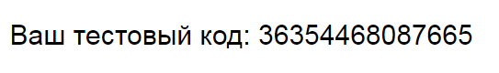
- Далее нам необходимо скачать и установить программу. Перейдите по ссылке и нажмите скачать https://hidemyna.me/ru/vpn/windows/
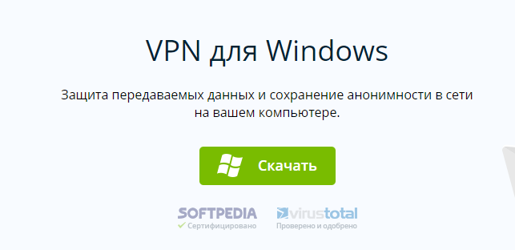

- После загрузки запустите скачанный файл программы
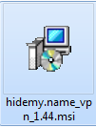
- Нажмите “Next”
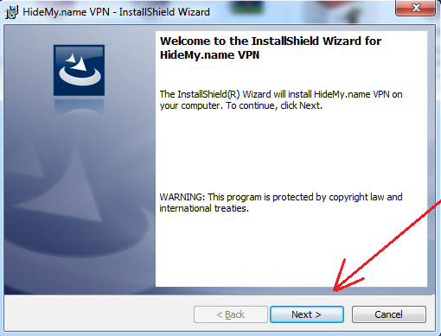

- Нажмите “Install”
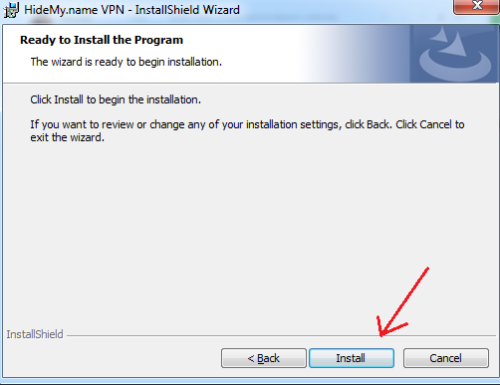

- Дождитесь окончания установки
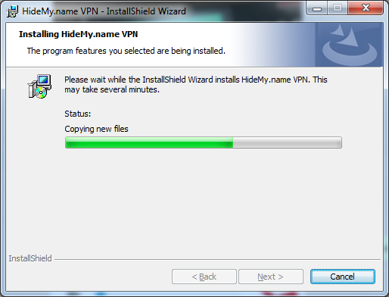

- Поздравляем! Программа установлена, нажмите “Finish”
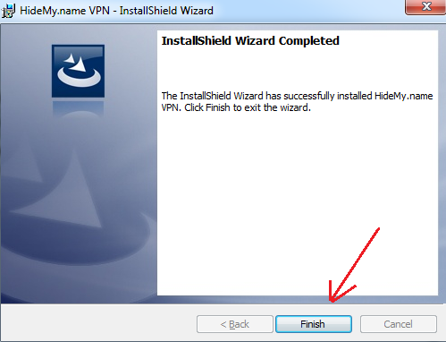

- Запустите установленную программу с рабочего стола
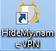

- Программа при запуске потребует код авторизации, скопируйте туда код, который Вы получили на свою эл. почту и нажмите войти.
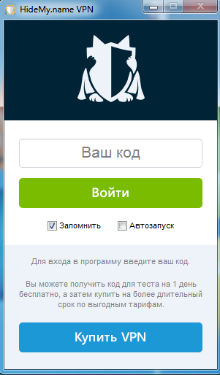

- При успешной авторизации Вы увидите следующее окно. Обратите внимание, что время действия кода ограничено (24 часа). Программа является платной, а мы используем бесплатную версию.
Актуальные ключи на использование программы Вы можете бесплатно получить в нашем телеграмм - канале t.me/aukcionycom
Или у консультанта в онлайн чате. Таким образом, Вы постоянно сможете обновлять бесплатную 24 часовую версию программы. Либо можете приобрести подписку на полную версию.

- Далее Вам необходимо выбрать Италия, Милан (s1 или s2). Для того, чтобы наш ip адрес сменился с Российского на Итальянский, и DiffusioneTessile не смог нас вычислить и отменить покупку.
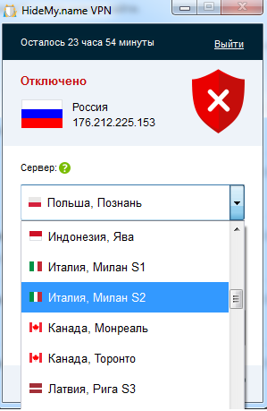

- Когда нужный нам сервер выбран, нажимаем подключиться и ждем 2-3 минуты.
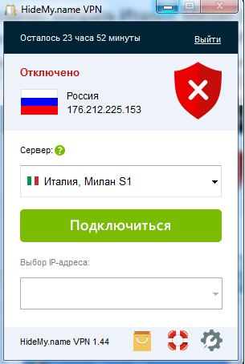

- Поздравляем! Теперь в сети интернет на любом сайте Вашим местонахождением будет Италия. Чтобы проверить и убедиться, что Вы всё сделали правильно, перейдите на сайт https://2ip.ru/
- Проверяем корректность отображения Вашего ip адреса компьютера/ноутбука в сети интернет.
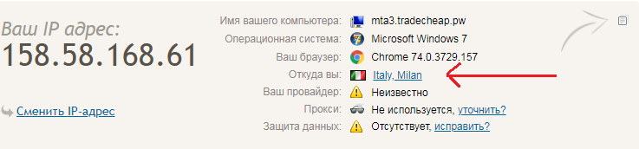
- Ваше местонахождение при правильном использовании программы будет Italy, Milan – т.е именно то, что мы и выбрали в программе.
- Остаётся самое простое – посетить Ваш любимый аутлет https://it.intrend.it/ и просто начать совершать покупки! Не покупайте слишком много за один раз (2-3 товара). Наш сервис aukciony.com желает Вам приятных покупок. Используйте наши знания и экономьте деньги при покупках в Италии! После оплаты заказа можете вернуть свой прежний ip адрес, для этого просто закройте программу в правом нижнем углу.
